
2020年高考物理100考点最新模拟题千题精练
第六部分 机械能
专题6.4与功和功率相关的图象问题（基础篇）
一．选择题
1.（2019全国高考猜题卷6）如图甲所示，质量为m＝2 kg的物体(可视为质点)在平行于斜面向上的拉力F作用下从粗糙斜面上的A点沿斜面向上运动，t＝2 s时撤去拉力F，其在斜面上运动的部分vt图象如图乙所示．已知斜面倾角θ＝37°，斜面固定且足够长，取g＝10 m/s2，sin 37°＝0.6，cos 37°＝0.8，下列说法中正确的是( )
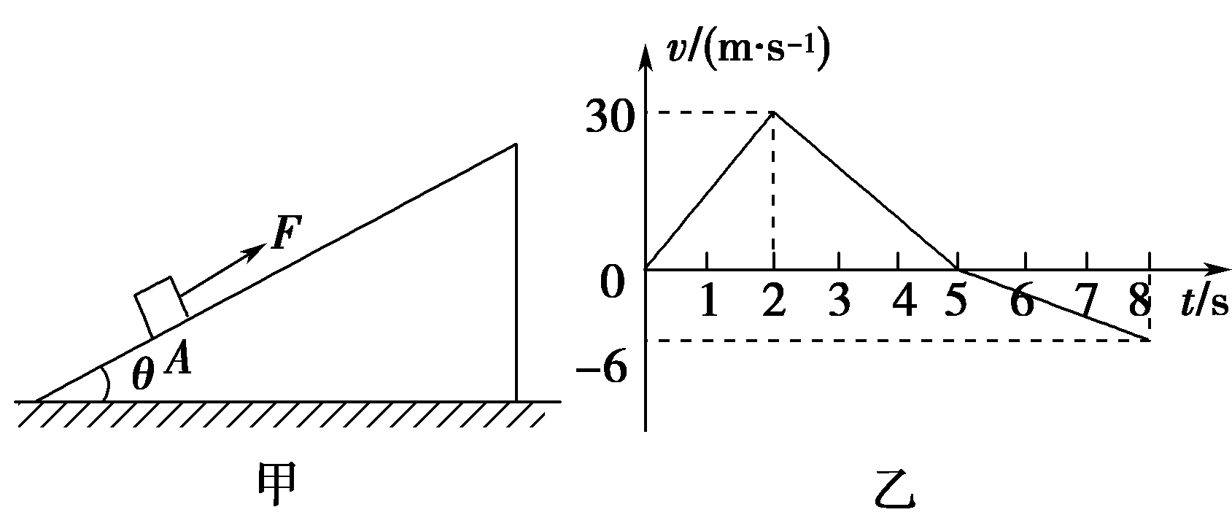
A．拉力F的大小为50 N
B．小物体在斜面上从A点运动到最高点的过程中，克服摩擦力做的功为850 J
C．t＝8 s时，小物体在A点上方且距A点的距离为15 m
D．小物体返回时经过A点的动能为300 J
2. （2019河南示范性高中联考）如图甲所示静止在水平地面上的滑块在水平拉力F作用下从t=0时刻起，其加速度大小a随时间t的变化规律如图乙所示。已知滑块质量m=1kg，与地面间的动摩擦因数μ=0.2，g=10m/s²。则下列判断正确的是（ ）
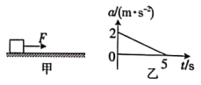
A. t=2s时，滑块的速度大小为3.2m/s
B. t=5s时，水平拉力F为零
C. 0~5s内，水平拉力F的冲量为15N·s
D. 0~5s内，水平拉力F所做的功为12.5J
3.（2018云南昭通五校联考）质量为2×10³kg的汽车由静止开始沿平直公路行驶，行驶过程中牵引力F和车速倒数的关系图象如图所示．已知行驶过程中最大车速为30 m/s，设阻力恒定，则( )
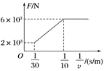
A． 汽车所受阻力为6×10³N
B． 汽车在车速为5 m/s时，加速度为3 m/s²
C． 汽车在车速为15 m/s时，加速度为1 m/s²
D． 汽车在行驶过程中的最大功率为6×10⁴W
4.（2018中原名校联盟质检）如图甲所示，水平面上一质量为m的物体在水平力F作用下开始加速运动，力F的功率P保持恒定，运动过程中物体所受的阻力f大小不变，物体速度最终达到稳定值v_{m}，作用过程物体速度的倒数与加速度a的关系图像如图乙所示．仅在已知功率P的情况下，根据图像所给信息可知以下说法中正确的是（ ）
A．可求出m、f和v_{m} B．不能求出m C．不能求出f D．可求出加速运动时间
5．（2018江 西 赣 中 南 五 校 联 考）质量为 m 的汽车在平直路面上启动，启动过程的速度—时间图象如图所示.从 t1 时刻 起汽车的功率保持不变，整个运动过程中汽车所受阻力恒为F_{f}，则（ ）
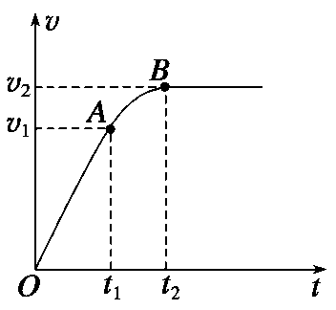
A.0～t1 时间内，汽车的牵引力做功的大小等于汽车动能的增加量
B.t1～t2 时间内，汽车的功率等于(m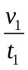+F_{f})v₁
C.汽车运动的最大速度v₂=(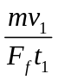+1)v₁
D.t1～t2 时间内，汽车的平均速度等于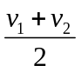
6、一物体在粗糙的水平面上受到水平拉力作用，在一段时间内的速度随时间变化情况如图3所示。则拉力的功率随时间变化的图象可能是(g取10 m/s²)( )
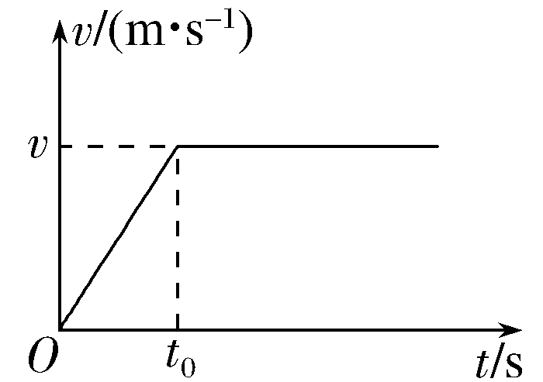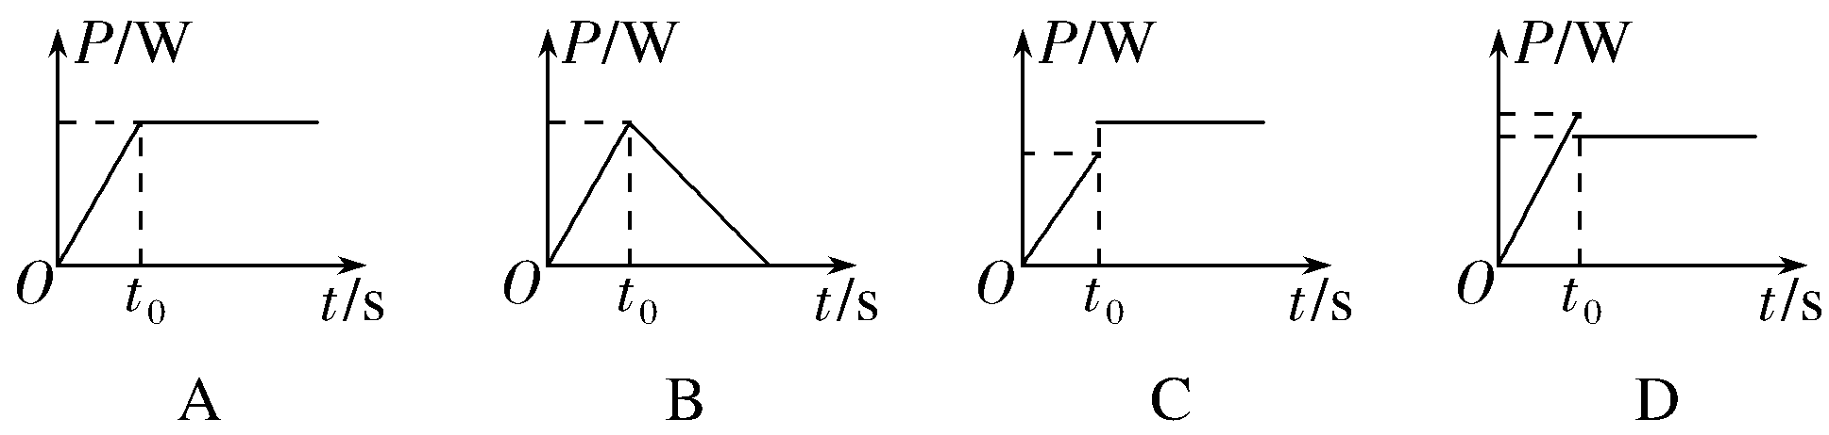
7.(2018·宜昌期中联考)一辆汽车在平直的公路上运动，运动过程中先保持某一恒定加速度，后保持恒定的功率，其牵引力与速度的关系图像如图所示。若已知汽车的质量m、牵引力F₁和速度v₁及该车所能达到的最大速度v₃，则根据图像所给的信息，下列说法正确的是( )
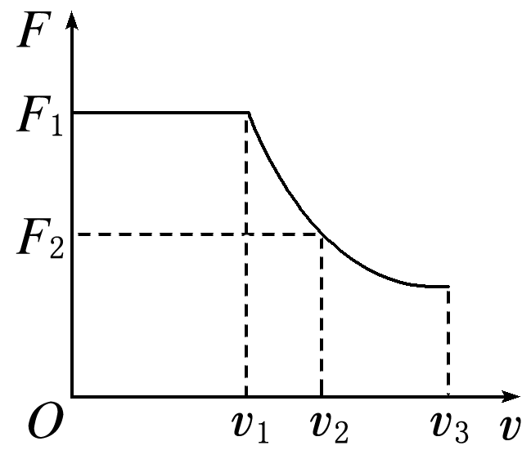
A．汽车运动过程中的最大功率为F₁v₁ B．速度为v₂时的加速度大小为
C．汽车行驶中所受的阻力为 D．加速度恒定时，其大小为
8．(2016·辽宁大连高三月考)一滑块在水平地面上沿直线滑行，t＝0时速率为1 m/s。从此刻开始在与速度平行的方向上施加一水平作用力F。力F和滑块的速度v随时间的变化规律分别如图甲、乙所示，则(两图取同一正方向，取g＝10 m/s²)( )
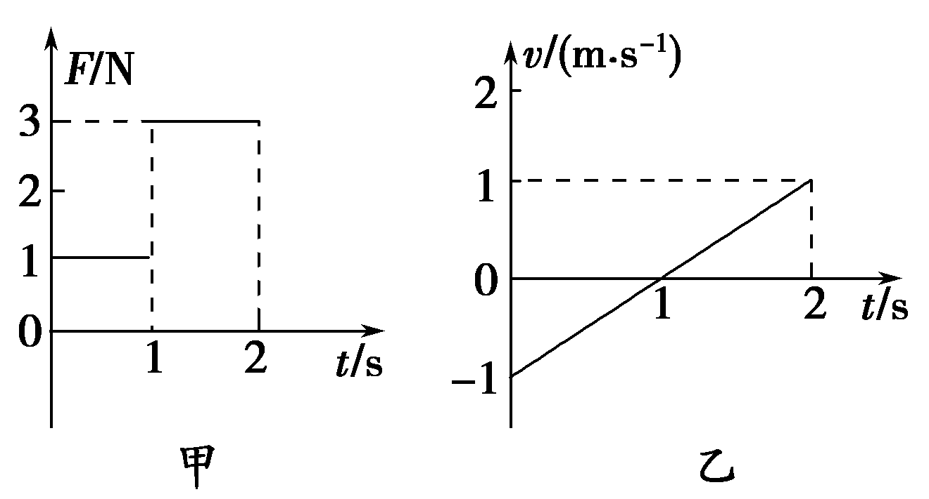
A．滑块的质量为0.5 kg B．滑块与水平地面间的动摩擦因数为0.05
C．第1 s内摩擦力对滑块做功为－1 J D．第2 s内力F的平均功率为1.5 W
9.(2016·河北沧州高三月考)某物体在竖直方向上的力F和重力作用下，由静止向上运动，物体动能随位移变化图象如图所示，已知0～h₁段F不为零，h₁～h₂段F＝0，则关于功率下列说法正确的是( )
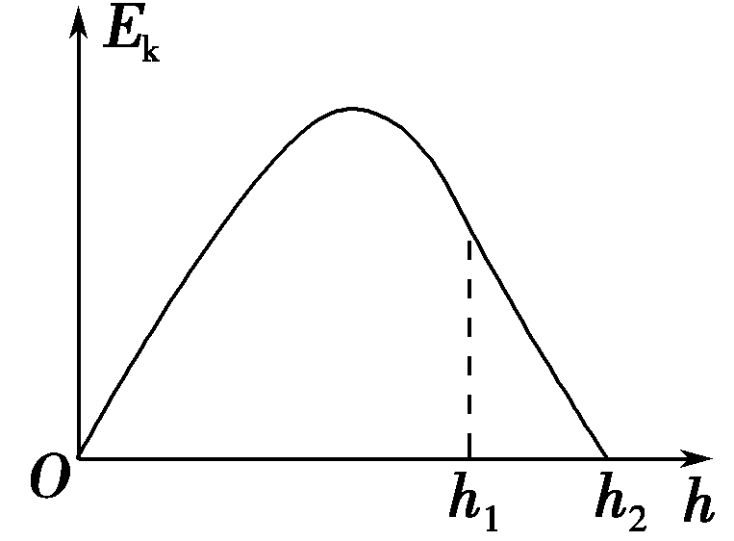
A．0～h₂段，重力的功率一直增大 B．0～h₁段，F的功率可能先增大后减小
C．0～h₂段，合力的功率可能先增大后减小 D．h₁～h₂段，合力的功率可能先增大后减小
10．(2016·山东师大附中高三月考)质量为m的物体放在水平面上，它与水平面间的动摩擦因数为μ，重力加速度为g。用水平力拉物体，运动一段时间后撤去此力，最终物体停止运动。物体运动的v－t图象如图所示。下列说法正确的是( )
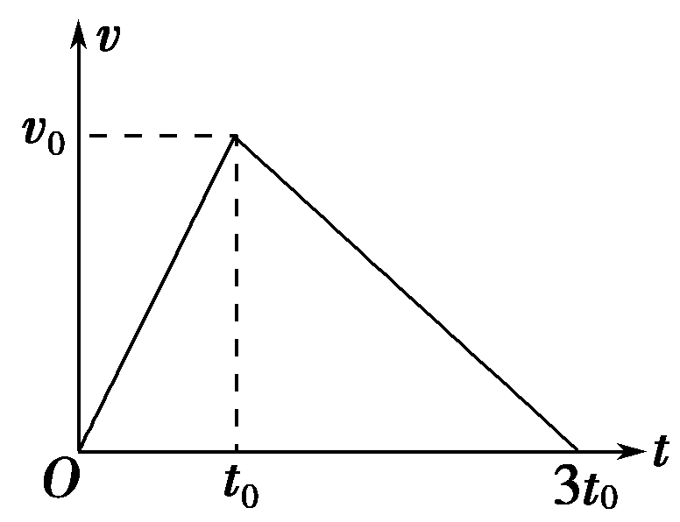
A．水平拉力大小为F＝m
B．物体在3t₀时间内位移大小为v₀t₀
C．在0～3t₀时间内水平拉力做的功为mv
D．在0～3t₀时间内物体克服摩擦力做功的平均功率为μmgv₀
11.(2015·江苏南通高三期末)2012年10月15日著名极限运动员鲍姆加特纳从3.9万米的高空跳下，并成功着陆。假设他沿竖直方向下落，其v－t图象如图所示，则下列说法中正确的是( )
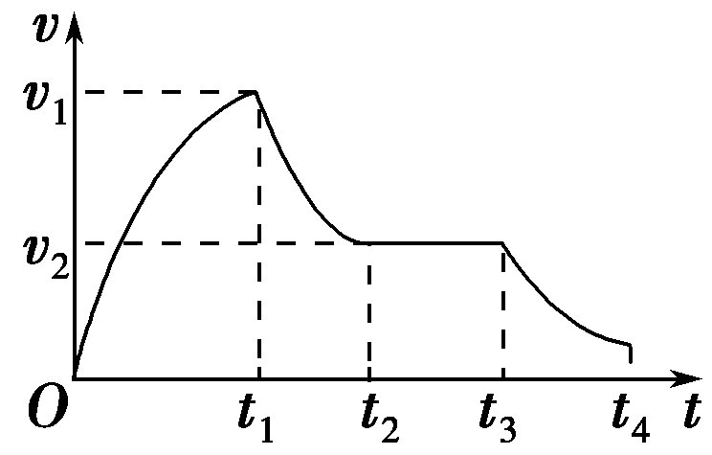
A．0～t₁时间内运动员及其装备机械能守恒
B．t₁～t₂时间内运动员处于超重状态
C．t₁～t₂时间内运动员的平均速度v＜
D．t₂～t₄时间内重力对运动员所做的功等于他克服阻力所做的功
12．(2016·河北仙桃高三开学检测)某蹦床运动员在一次蹦床运动中仅在竖直方向运动，如图为蹦床对该运动员的作用力F随时间t的变化图象。不考虑空气阻力的影响，下列说法正确的是( )
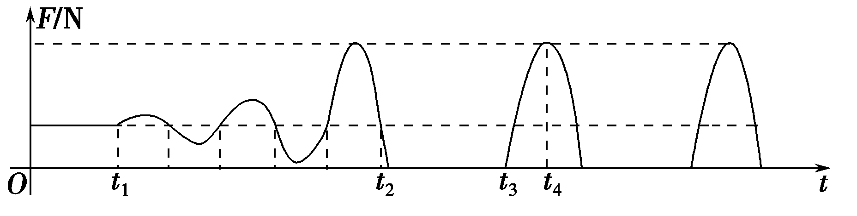
A．t₁至t₂过程内运动员和蹦床构成的系统机械能守恒
B．t₁到t₂过程内运动员和蹦床构成的系统机械能增加
C．t₃至t₄过程内运动员和蹦床的势能之和增加
D．t₃至t₄过程内运动员和蹦床的势能之和先减小后增加
13．(2015·新课标全国Ⅱ，17)一汽车在平直公路上行驶。从某时刻开始计时，发动机的功率P随时间t的变化如图所示。假定汽车所受阻力的大小f恒定不变。下列描述该汽车的速度v随时间t变化的图线中，可能正确的是( )
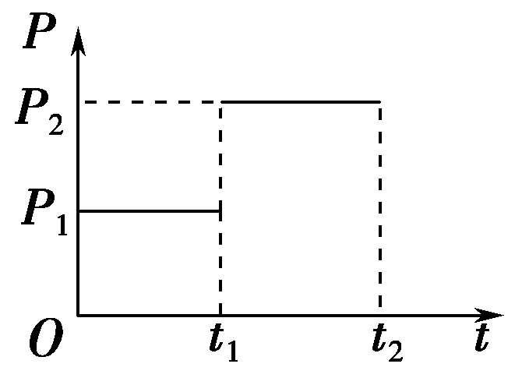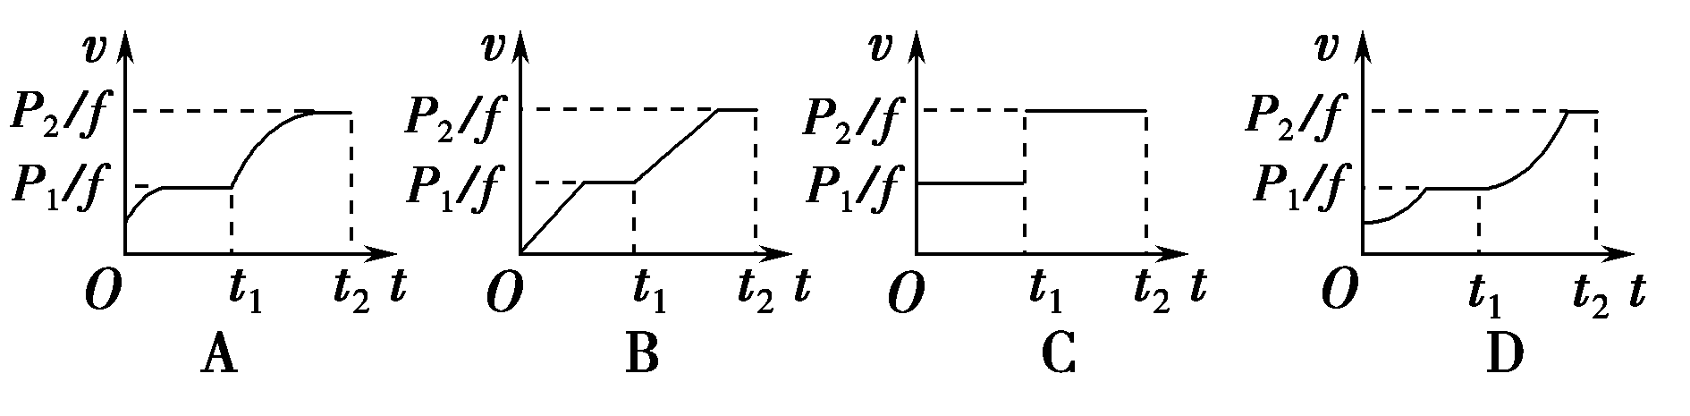
14.（2016年山东省烟台市诊断）如图所示，滑块以初速度v₀滑上表面粗糙的固定斜面，到达最高点后又返回到出发点．则能大致反映滑块整个运动过程中速度v、加速度a、动能E_{k}、重力对滑块所做的功W与时间t或位移x关系的是（取初速度方向为正方向）
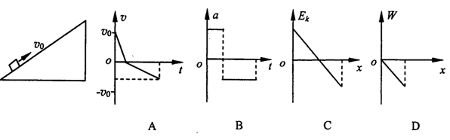
15．（2016河南名校质检）如图甲所示，物体受到水平推力F的作用在粗糙水平面上做直线运动．通过力传感器和速度传感器监测到推力F、物体速度v随时间t变化的规律如图乙所示．取g＝10 m/s².则( )
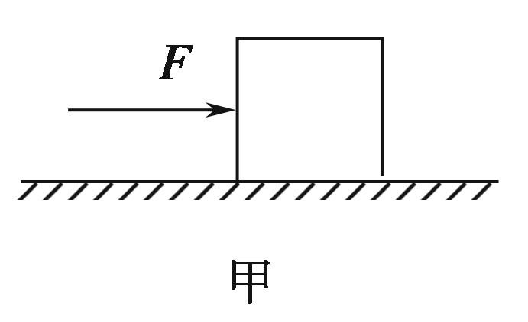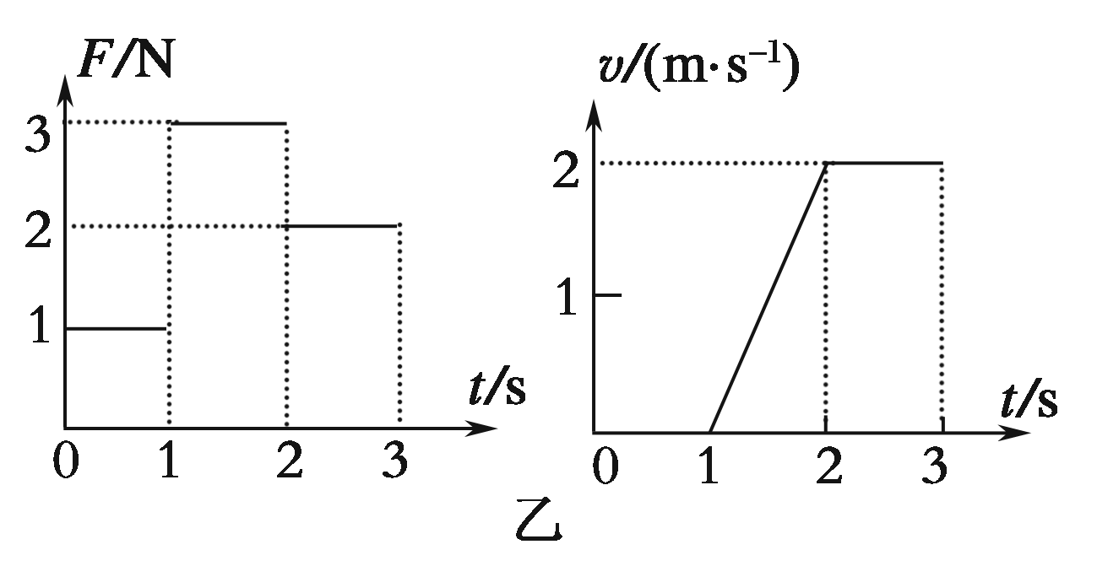
A．物体的质量m＝1.0 kg
B．物体与水平面间的动摩擦因数μ＝0.20
C．第2 s内物体克服摩擦力做的功W＝2.0 J
D．前2 s内推力F做功的平均功率＝1.5 W
二．计算题
1．（15分）（2019南京六校联考）一个物体放在足够大的水平地面上，如图甲，若用水平变力拉动，其加速度随力变化图像为图乙所示．现从静止开始计时，改用图丙中周期性变化的水平力F作用(g取10m/s²)．求：
（1）物体的质量及物体与地面间的动摩擦因数．
（2）求周期力作用下物体在一个周期内的位移大小．
（3）21s内水平力F对物体所做的功．
甲
乙
4
O
a/ms⁻²
-1
F/N
－4
0
12
F/N
2
4
8
10
12
t/s
6
丙
2．(2016·江苏南通高三期末)(20分)一物体在一个水平拉力作用下在粗糙水平面上沿水平方向运动的v－t图象如图甲所示，水平拉力的P－t图象如图乙所示，g＝10 m/s²，图中各量的单位均为国际单位制单位。
(1)若此水平拉力在6 s内对物体所做的功相当于一个恒定力F′沿物体位移方向所做的功，则F′多大？
(2)求物体的质量及物体与水平面间的动摩擦因数。
